**文型プリント22**

**職業観：本当はものシリーズPART4**

どんな職業？？

ＡＲＴＩＳＴ日本語でいうと？→（　　　　　　　）

家が付く＝①～を職業とする人　ＯＲ　②～をよくする人

１）読書を良くする人　　　　（　　　　　）

２）絵を描くことが仕事の人　（　　　　　）

３）すごく努力する人　　　　（　　　　　）

４）本（小説など）を書く仕事の人　（　　　　）

５）アパートの管理をする人　　　　（　　　　）

いろいろな職業

・・・・・

・・・

上の「○○家」の中だったら何を選ぶ？

私はこの中だったら、　　　家になりたいです。

なぜなら、

　　　　　　　　　　　　　　　　　　　　　　　　　　からです。

【文型59：AというものはB：理解】

接続：Ｎ＋というものは

意味

例）・学生というものは勉強するべきだ。

　 ・初めてのデートというものはするものだ。

　 ・人間というものは死ぬものだ。

練習１：みんなはどう思っている？

１）学生というものは

なぜなら、

２）芸術家というものは

なぜなら、

３）政治家というものは

なぜなら、

【文型60：・・・ば・・・というものではない：使用】

接続：　Ｖ・イＡ・ナＡ・Ｎ普通＋というものではない

→

意味

例）お金を払えば、なんでもできるというものではない。

　　何でも長い時間勉強すれば、覚えられるというものではない

【インターネットに出ていたビジネスの成功の方法！】

１．頭のいい人を雇う　→　会社が大きくなる

２．英語が話せる→外国の企業とビジネスができる

３．値段が安い→たくさん売れる

４．料理がおいしい→お客さんがたくさん来る

５．駅の前に店をつくる→売り上げがあがる

例：A：　ビジネスというものは、頭のいい人を雇えば、会社が大きくなるものですよ！

B：反対の意見を言うとき→

頭のいい人を雇えば、会社が大きくなるというものではないです。

練習２：１～５を練習

【文型61：Aというもので・・・ものです：使用】

例文：これはペンというもので、文字を書くものだ。

接続：A＝名前　・・・＝連体修飾

意味

練習３

[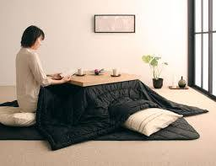](http://ord.yahoo.co.jp/o/image/_ylt=A2RA0OUpoeJVuk0ATRiU3uV7/SIG=13bo0rd74/EXP=1441002153/**http:/image1.shopserve.jp/designkagu.com/pic-labo/040200391_g_011_bt_kotatsu_m_600.jpg)例．（　　　　　）　　１．（　　　　　）　２．（　　　　　　）

[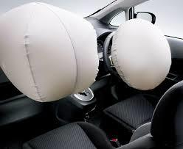](http://ord.yahoo.co.jp/o/image/_ylt=A2RA0M.VneJVIyIAzz2U3uV7/SIG=12b5mkvfd/EXP=1441001237/**http:/clicccar.com/wp-content/uploads/2013/04/0131.jpg)　[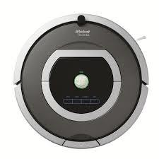](http://ord.yahoo.co.jp/o/image/_ylt=A2RA0N_dneJV8lAAfxCU3uV7/SIG=12l842mma/EXP=1441001309/**http:/store.irobot-jp.com/client_info/FS/itemimage/roomba780.jpg)

３．（　　　　　　）　４．（　　　　　　　　　）

[](http://www.bing.com/images/search?q=%e3%82%b9%e3%82%ab%e3%82%a6%e3%82%bf%e3%83%bc&view=detailv2&&id=36A5611EAE6BABDF743690148CC744B15A2C4F9C&selectedIndex=0&ccid=3NUGJ41Y&simid=608029771943379188&thid=OIP.Mdcd506278d584ab1ff0a30de7c6254e3o0)[](http://www.bing.com/images/search?q=%e3%82%b9%e3%82%ab%e3%82%a6%e3%82%bf%e3%83%bc&view=detailv2&&id=392DC17319472F13001BE115EBFCB76A6F1748FB&selectedIndex=4&ccid=XX6jWIrH&simid=607987449329287276&thid=OIP.M5d7ea3588ac7f6d0612228598aced9c8o0)[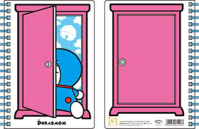](http://ord.yahoo.co.jp/o/image/_ylt=A2RA0Oh3oOJVEksASluU3uV7/SIG=12jelkttm/EXP=1441001975/**http:/www.showa-note.co.jp/stationery/images/item/1001_207.jpg)

練習４：例：これはｴｱﾊﾞｯｸﾞというもので、事故の時、体を守るものです。

１．

２．

３．

４．

練習５：あなたの仕事道具を説明してください。

例：私の仕事は日本語教師です。私の仕事道具はマーカーというもので、ホワイトボードに文字を書くものです。

【ものシリーズ総復習】

１．私は絶対に富士山へ行きません。

→

２．わたしの父は時計が大好きなので、壊すとすごい怒るだろう。

→

３．日本語だけが上手でも、幸せになれません。

→

４．授業のときに、帽子を脱ぎます！

→

５．これは、Jweb模擬試験です。ネットを使ってN2の勉強ができます。

→

６．絶対に合格したい！

→

７．日本語の先生は大きい声で話します。

→

８．テストのときに、ケータイを使ってはいけない。

→

９． お金を貸してほしいと友達に頼みました。

→